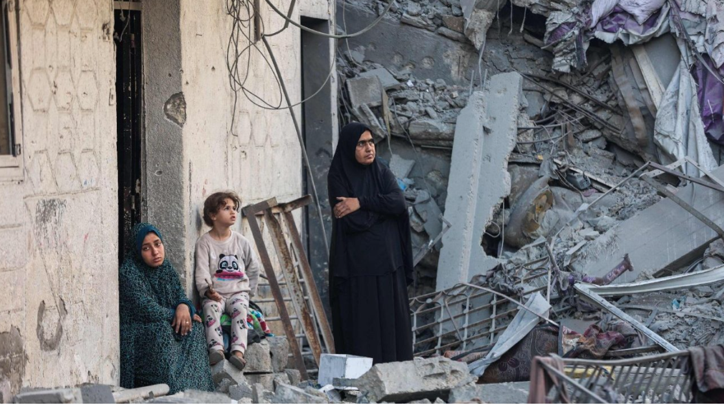

Santa Sede a la ONU: El derecho humanitario es ignorado en la guerra
La Santa Sede expresa profunda preocupación por los frecuentes ataques contra lugares de culto, comunidades religiosas e instalaciones sanitarias, así como por el uso de tecnologías como la inteligencia artificial en los conflictos. Exige el respeto y la protección de los civiles, quienes no deben ser tratados como «meros objetos y números», sino como personas con dignidad intrínseca, incluso en tiempos de guerra.
Vatican News
Este llamamiento surge de la observación de que «el lenguaje y la lógica de la guerra reducen a las personas a números, enemigos o daños colaterales». Esta es la declaración de la Santa Sede publicada este 21 de mayo, durante el debate público del Consejo de Seguridad de la ONU sobre la «Protección de los civiles en los conflictos armados».
Quienes pagan el precio más alto de la guerra, a pesar de los esfuerzos por poner fin al conflicto y las protecciones que ofrece el derecho internacional humanitario, son los millones de personas «obligadas a abandonar sus hogares, mientras que muchas otras siguen expuestas a la violencia, el hambre, la inseguridad y el colapso de los servicios esenciales».

Desprecio por el derecho internacional humanitario
«La protección de los civiles», reitera la delegación de la Santa Sede, «no es meramente una cuestión política u operativa». Recuerdan las palabras del Papa sobre la obligación moral de proteger a las personas y expresan su profunda preocupación «por el creciente desprecio por el derecho internacional humanitario y la normalización de conductas que ponen cada vez más en riesgo a los civiles».

Garantizar la libertad religiosa
La delegación se centra en tres aspectos en particular. El primero se refiere a los ataques contra lugares de culto y comunidades religiosas. Tales acciones perjudican no solo a los creyentes individualmente, sino también al tejido cultural, espiritual y social de comunidades enteras. Además, en tiempos de conflicto, estos lugares se convierten en refugios, brindando asistencia y promoviendo la solidaridad. Por lo tanto, garantizar la libertad religiosa, incluso en medio de un conflicto, es esencial para salvaguardar la dignidad humana y promover la reconciliación.

Nunca atacar a quienes prestan asistencia
La protección del personal y las instalaciones sanitarias, que siguen siendo blanco de ataques a pesar de la década transcurrida desde la aprobación de la Resolución 2286, es urgentemente necesaria. Este texto implica un compromiso con la protección del personal, la infraestructura, el transporte y el equipo en los ámbitos médico y médico-humanitario. «A los heridos y enfermos», subraya la delegación vaticana, «nunca se les debe negar la asistencia, y quienes prestan ayuda humanitaria nunca deben ser blanco de ataques».

La responsabilidad ética de las nuevas tecnologías
Finalmente, se expresa preocupación por el uso de tecnologías emergentes, incluida la inteligencia artificial, en la guerra. «El uso de la tecnología debe fundamentarse siempre en la responsabilidad ética, ya que ninguna máquina puede sustituir el juicio moral necesario cuando hay vidas humanas en juego». Confiar en tecnologías sin control humano implica no considerar las consecuencias de la protección de la población civil.

La paz nace de la confianza
La Santa Sede hace un llamamiento a la comunidad internacional para que intensifique «sus esfuerzos en pro de la prevención, el diálogo y la resolución pacífica de conflictos, reconociendo que la paz auténtica se construye no mediante el miedo o la destrucción, sino mediante el encuentro, la confianza y la responsabilidad». Recordando las palabras del Papa León XIV sobre la paz que surge en cada uno de nosotros "en la forma en que miramos a los demás, escuchamos a los demás y hablamos de los demás", la Santa Sede recuerda que "proteger a los civiles implica reconocer la dignidad que Dios le ha dado a toda persona humana, incluso en tiempos de conflicto".

